**OBAVIJEST UČENICIMA**

Obavještavaju se učenici korisnici školske autobusne linije

**701 OŠ Dragutina Domjanića – OŠ b. J. Jelačića - Bizek**

Zbog izvođenja radova rekonstrukcija i uređenje kolnika u Ulici Karažnik, **od ponedjeljka, 30. rujna 2024. godine od 07:00 sati do** **završetka radova**, navedena školska autobusna linija prometovati će djelomično izmijenjenom trasom u Gajnicama.

* Od Bizeka i Podsuseda – Aleja Bolonje- lijevo Medpotoki- lijevo Karažnik ul.- lijevo Gajnice ulica- OŠ D. Domjanića ulaz - izlaz;
* Od OŠ Gajnice u smjeru Bizeka i Podsuseda redovitom trasom.

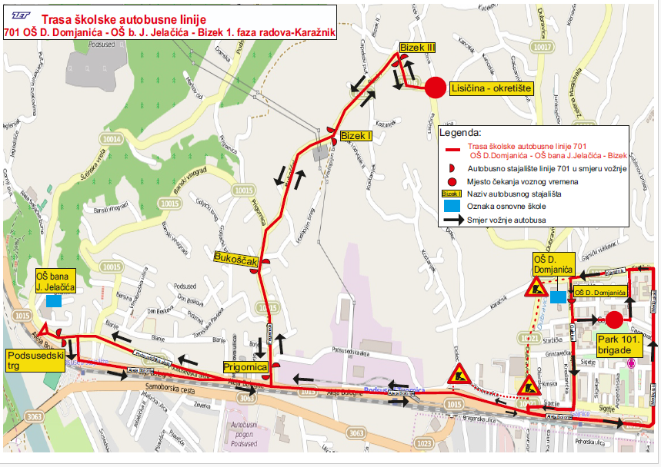

Molimo naše korisnike za razumijevanje.

Zagreb, 27.09.2024.